Documento de Visión:

The HandyMap



Alejandro Fernández Alcaide

Alejandro Escalona García

David Gómez Hernández

Maria Mădălina Barburescu

Andreea Elena Gorgoi

Historial de Cambios

| **Fecha** | **Versión** | **Descripción** | **Autor** |
| --- | --- | --- | --- |
| 11/10/21 | 0.1 | Completadas secciones 1, 2 y 4  Faltan Stakeholders (Sección 3, preguntar en clase) y revisarlo todo | Alejandro Fernández Alcaide  Alejandro Escalona García  David Gómez Hernández |
| 14/10/21 | 1.0 | StakeHolders  Revisión | Alejandro Fernández Alcaide  Alejandro Escalona García  David Gómez Hernández  Maria Mădălina Barburescu  Andreea Elena Gorgoi |
|  |  |  |  |
|  |  |  |  |

Índice

**1. INTRODUCCIÓN 5**

**1.1. PROPÓSITO 5**

**1.2. ALCANCE 5**

**1.3. DEFINICIÓN, ACRÓNIMOS, Y ABREVIACIONES 5**

**1.4. RESUMEN 5**

**2. POSICIONAMIENTO 6**

**2.1. OPORTUNIDAD DE NEGOCIO 6**

**2.2. DECLARACIÓN DEL PROBLEMA 6**

**2.3. SOLUCIÓN PROPUESTA 6**

**3. DESCRIPCIÓN DE USUARIOS Y STAKEHOLDERS 7**

**3.1. RESUMEN DE LOS STAKEHOLDERS 7**

**3.2. RESUMEN DE LOS USUARIOS 7**

**3.3. PERFIL DE LOS STAKEHOLDERS 8**

**3.4. PERFIL DE LOS USUARIOS 8**

**3.5. NECESIDADES CLAVE DE LOS STAKEHOLDERS O USUARIOS 8**

**4. RESUMEN DEL PRODUCTO 9**

**4.1. PERSPECTIVA DEL PRODUCTO 9**

**4.2. RESUMEN DE CAPACIDADES 9**

**4.3. SUPUESTOS Y DEPENDENCIAS 9**

1. **Introducción**

* 1. **Propósito**

Con The HandyMap tenemos el objetivo de ayudar al pequeño comercio y más en concreto a los autónomos a través de una app en la los pondremos en contacto con posibles clientes.

Este documento proporciona una visión sobre el proyecto The HandyMap desarrollado para los autónomos de Granada.

* 1. **Alcance**

El software está pensado para los profesionales de comercios pequeños que se dediquen a ofrecer servicios de reparaciones o instalaciones, véase electricistas, fontaneros, carpinteros… de forma que los clientes, que pueden ser cualquiera, puedan contactar con ellos de una forma rápida y sencilla, al mismo modo que los profesionales obtienen más visión y por tanto más beneficios.

* 1. **Definición, Acrónimos, y Abreviaciones**
* *Profesionales* → Profesionales autónomos de ámbitos relacionados con las reparaciones, mantenimiento y otras tareas domésticas (electricistas, jardineros, etc.) que acceden a la aplicación para ofrecer sus servicios
* *Usuarios* → Cualquier persona que necesita un servicio de los ofrecidos por los profesionales, que emplea la aplicación para solicitar tal servicio y acordar su reaparición
  1. **Resumen**

The HandyMap es una app en la que los usuarios pueden publicar/postear sus problemas o reparaciones domésticas, como que se les ha roto el baño, el grifo de la cocina o quieren pintar las paredes de su casa. Los profesionales podrán ver a todos los posibles clientes a través de la aplicación y ponerse en contacto con ellos para solucionarles sus problemas.

1. **Posicionamiento**
   1. **Oportunidad de Negocio**

Actualmente, cuando una persona necesita que se le arregle un problema de su vivienda, normalmente consulta en Google en busca de profesionales que puedan arreglar el problema. Las búsquedas de Google como sabemos suelen favorecer siempre a los grandes comercios y servicios, de forma que el los profesionales pequeños con negocios no lo suficientemente grandes suelen quedar fuera de la lista en la búsqueda. Es por ello que vemos en esta aplicación una oportunidad que darle a esos pequeños profesionales para que puedan así ser contratados más a menudo.

**Por lo que la monetización de la aplicación se basará en una suscripción mensual o anual que pagarán los profesionales y con ello podrán usarla como profesionales y buscar clientes a través de ella. Por otro lado, a los usuarios que no son profesionales se les mostrará un banner de publicidad con especial cuidado de que no sea nada intrusivo.**

* 1. **Declaración del Problema**

El siguiente cuadro detalla el problema así como los afectados por este.

| **El problema de** | En los últimos tiempos, de la mano de los avances tecnológicos modernos grandes empresas multinacionales están monopolizando los mercados gracias principalmente a la gran visibilidad que alcanzan con el uso, principalmente, de internet |
| --- | --- |
| **Afecta** | Por su parte, los pequeños comercios de barrio se están viendo superados pues no pueden competir contra estas grandes compañías, por lo que acaban perdiendo visibilidad |
| **El impacto del problema es** | Esta carencia de visibilidad provoca una falta de clientela que está provocando que las pequeñas y medianas empresas tengan que cerrar, todo acentuado además por el efecto de la pandemia |
| **Una solución exitosa sería** | Nuestra propuesta trata de ayudar a estos pequeños negocios, proporcionándoles una herramienta con la que ganar visibilidad y ofrecer un mejor servicio a su clientela |

* 1. **Solución propuesta**

La solución propuesta a este problema de falta de clientes y visibilidad por parte de los profesionales, es la de ponerlos en contacto con posibles clientes a través de la aplicación. Por otro lado, para el problema que tienen los usuarios de encontrar a profesionales de confianza, también usarán la app, en este caso ellos subirán/postearán el servicio que estén necesitando y serán los profesionales los que se pongan en contacto con ellos. Previamente los usuarios ya sabrán que los profesionales son profesionales certificados y revisados.

1. **Descripción de Usuarios y Stakeholders**
   1. **Resumen de los stakeholders**

| **Nombre** | **Descripción** | **Responsabilidades** |
| --- | --- | --- |
| Usuarios | Cualquier persona que se descarga la aplicación para publicar sus averías | Publican las averías, dialogan con los profesionales y acuerdan una reparación |
| Profesionales | Personas cualificadas técnicamente (fontaneros, electricistas, albañiles, etc.) con perfil en la aplicación | Comprueban las averías publicadas por los usuarios y acuerdan reparaciones con ellos que posteriormente realizan |
| Inversores | Particulares o grupos empresariales con interés en nuestra startup | Proporcionan capital y apoyo financiero. Puesto que se desarrolla con metodologías ágiles, también forman parte del desarrollo |
| Trabajadores | Empleados de nuestra empresa que trabajan directamente con la aplicación, como asistencia técnica o moderadores | Asisten a los usuarios de la aplicación con los posibles problemas que puedan surgirles |

* 1. **Resumen de usuarios**

| **Nombre** | **Descripción** | **Stakeholder** |
| --- | --- | --- |
| Juan Carrasco Padilla | Fontanero profesional rural en busca de clientes | Profesionales |
| Claudia Heredia García | Personas del día a día las cuales necesitan un servicio en su vivienda o lugar (ya que pueden ser dueños de un bar que necesiten que se les arregle algo en su establecimiento) | Usuarios |
| Rafaela Santos | Es la encargada de manejar el aspecto social de la empresa, revisando que los anuncios no contengan palabras malsonantes o imágenes inapropiadas. También se encarga de asignar la herramienta dorada a algún profesional, etc. | Trabajadores (Moderadora) |
| Elvira Torres | Es la encargada de manejar el apartado de la técnica de los clientes cuando estos tienen un problema con la aplicación, como bugs y fallos que tenga la propia aplicación | Trabajadores (Técnicos) |

* 1. **Per****fil de los Stakeholders**

| **Usuarios** |  |
| --- | --- |
| **Responsabilidades** | * Publicar averías que les surjan en sus domicilios * Acordar reparaciones de dichas averías con los profesionales |
| **Criterios de éxito** | La aplicación funciona de forma eficiente y responsive. El pull de profesionales que trabajan con la aplicación es lo suficientemente elevado como para que de forma generalizada se tengan varias ofertas entre las que elegir de forma relativamente rápida |

| **Inversores** |  |
| --- | --- |
| **Responsabilidades** | * Aportar capital * Participar activamente en el proceso de desarrollo |
| **Criterios de éxito** | La aplicación se desarrolla sin muchas incidencias. Una vez lanzada al mercado, consigue una repercusión elevada que atrae a una gran cantidad de usuarios que pagan todos los meses, reportando beneficios y dividendos |

| **Trabajadores** |  |
| --- | --- |
| **Responsabilidades** | * Atención al cliente * Moderar publicaciones * Solucionar problemas técnicos |
| **Criterios de éxito** | La aplicación funciona sin errores. Los posts de los clientes maleducados que faltan el respeto se borran, y los clientes con problemas técnicos se les atiende correcta y rápidamente, solucionando el problema y anotando para arreglar el error en cuanto se pueda. |

| **Profesionales** |  |
| --- | --- |
| **Responsabilidades** | * Revisar las averías publicadas por los usuarios * Acordar reparaciones con los usuarios * Pagar su cuota mensual |
| **Criterios de éxito** | La aplicación funciona de forma eficiente y responsive. El pull de usuarios es lo suficientemente elevado como para disponer de una variedad de ofertas elevadas, referentes a su sector, y en un área geográfica que les venga bien. El pago de su suscripción mensual se realiza automáticamente de forma satisfactoria |

* 1. **Necesidades clave de los Stakeholders o usuarios**

| **Necesidad** | **Prioridad** | **Incumbe** | **Solución Actual** | **Solución propuesta** |
| --- | --- | --- | --- | --- |
| Buscar clientes | Alta | Profesionales | Boca a boca o carteles en la calle | Les ponemos en contacto con usuarios que necesitan de un servicio como el suyo. |
| Buscar profesionales | Alta | Usuarios | Boca a boca, carteles en la calle, buscar en google | La aplicación pondrá en contacto a los usuarios y sus averías con los profesionales |
| Ganar dinero | Media | Inversores | Invierten en otras aplicaciones, acciones, criptos, etc | Les proponemos una participación en una start up para rentabilizar su dinero. |
| Ganar dinero y satisfacción personal | Media | Trabajadores | Trabajar en otros trabajos. | Les proponemos un buen trabajo en una aplicación que revolucionará el sector. |

1. **Resumen del producto**
   1. **Perspectiva del Producto**

The Handymap es un producto independiente que conforma un sistema en sí mismo en lugar de ser parte de un sistema mayor. Tras realizar un estudio e investigación del mercado no hemos encontrado ninguna aplicación similar. Existen aplicaciones como Fiverr ó Malt que sí ofrecen un servicio similar al que propone The Handymap, pero su ámbito está relacionado con el desarrollo de software, marketing digital, etc. pero que no supone una competencia directa a nuestro mercado.

A continuación se muestra un diagrama que ilustra cómo la aplicación interactúa con los diferentes elementos de su entorno

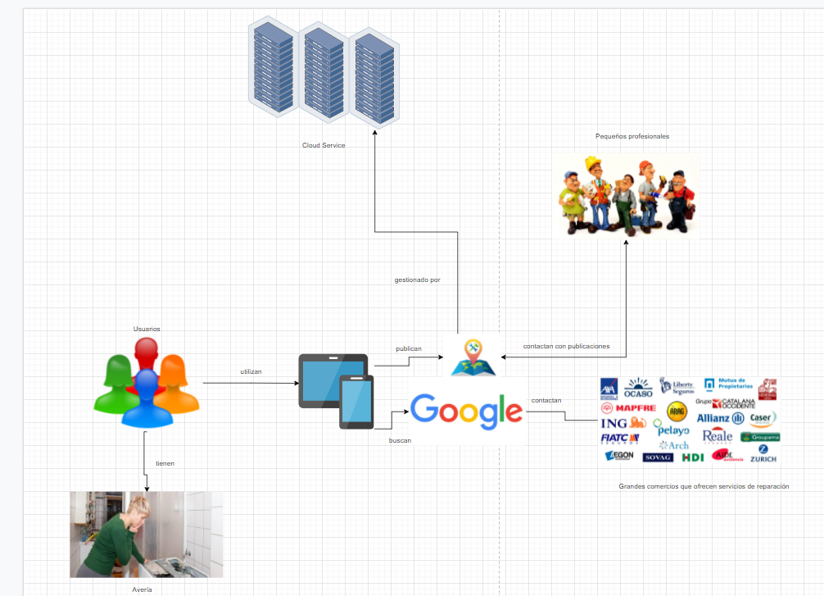

* 1. **Resumen de capacidades**
* Postear necesidades de un servicio.
* Subir área de localización de donde se requiere el servicio.
* Subir fotografías de la reparación o servicio a realizar.
* Mostrar todas las tareas en un mapa y feed de tareas a realizar.
* Posibilidad de contacto por parte de un profesional con una tarea a realizar.
* Pago de una suscripción a través de la app.
* Chat entre el profesional y el usuario

| **Beneficio del Cliente** | **Características de Soporte** |
| --- | --- |
| Contacto con el profesional | Que el chat sea funcional y rápido |
| Visualizar todas las tareas a realizar | Ver de forma óptima el mapa con las áreas donde están las tareas a realizar. |
| Suscripción mensual | Contacto con el soporte de la empresa 24/7 |

* 1. **Supuestos y Dependencias**

Los requisitos no funcionales para la aplicación, ordenados de más a menos prioridad, son:

**Seguridad:** La aplicación maneja información sensible de sus usuarios, como localizaciones geográficas (los sitios donde ocurren las averías son los lugares donde los usuarios viven y/o trabajan) así como información personal y bancaria de los profesionales que usen la aplicación. Por tanto, habrá que asegurarse de que dicha información está debidamente protegida, tanto en su almacenamiento como en las comunicaciones

**Disponibilidad:** La aplicación deberá tener una disponibilidad muy elevada de forma que los profesionales que la usen en su día a día para trabajar puedan estar seguros de que la aplicación estará en funcionamiento y les proporcionará trabajos durante toda su jornada laboral

**Facilidad de Uso:** El público objetivo de la aplicación es muy amplio y abarca todo tipo de usuarios, desde personas acostumbradas al uso de la tecnología hasta aquellas que no lo están tanto. Por tanto, el diseño debe ser sencillo, intuitivo y fácil de usar

**Escalabilidad:** La aplicación deberá estar preparada para dimensionar los recursos de los que de forma que pueda adaptarse adecuadamente a la demanda que deba soportar en cada instante así como en caso de que la base de usuarios aumente

**Responsive Design:** La aplicación está pensada para poder ser utilizada en todo tipo de dispositivos móviles, desde teléfonos móviles de gama baja hasta tablets de última generación. Por tanto, el diseño de la aplicación debe seguir pautas de diseño responsive de forma que la experiencia de usuario sea lo más satisfactoria posible en todos tipo de dispositivos

**Independencia Espacial**: La aplicación debe de ser capaz de funcionar en cualquier localidad y ser capaz de tener en cuenta a todos los pequeños profesionales que vivan en ella.

**Calidad:** La aplicación debe de ser capaz de mantener un estándar de calidad, utilizando tecnologías y métodos que permitan tener un buen mantenimiento y un nivel de calidad siempre alto.